臺北市112學年度第1學期國民中學學校閱讀磐石獎
實務撰寫工作坊實施計畫
壹、 依據：臺北市112學年度第1學期推動國民中學學生深耕閱讀實施計畫。
貳、實施目的：
一、豐富學校深耕閱讀推動策略，提升閱讀教學與學習成效。
二、協助學校發展閱讀推動策略，系統化建構閱讀課程方案。
三、藉由系列之增能工作坊研討，掌握閱讀磐石計畫之內涵。
四、借重專家學者實務經驗分享，提升方案品質及參賽成績。
參、主辦單位：臺北市政府教育局
肆、承辦學校：臺北市立古亭國民中學
伍、協辦單位：臺北市南門國民中學、臺北市立建成國民中學
陸、參加對象：
一、本市公私立國民中學（含完全中學）有意參加本市112學年度閱讀績優學校遴選及112年教育部閱讀磐石獎遴選學校之校長、教務主任或方案撰寫人，每校以團隊方式報名參加。
二、請參與工作坊之學校務必攜帶貴校參賽方案（草稿）及筆記型電腦，以利討論。
柒、研習地點：9/14場次線上研習： https://meet.google.com/tnt-zjww-qbd
(請於下午13:20上線)
9/28場次實體研習：臺北市立古亭國民中學（100臺北市中正區中華路二段465號）。
捌、課程內容：採經驗分享、分組討論形式辦理，參加團隊與講座進行互動交流。

日期/時間 | 課程內容 | 講師
線上研習  112年9月14日（四）  13：30～16：30 | 深耕閱讀磐石：素養導向之閱讀教學 | 國立政治大學  林巧敏教授

日期/時間 | 課程內容 | 講師
實體研習  112年9月28日（四）  13：30～17：30  地點：古亭國中  三樓地科教室 | 13:30~16:30  閱讀磐石方案：評選重點及方案規劃 | 國立政治大學 林巧敏教授
實體研習  112年9月28日（四）  13：30～17：30  地點：古亭國中  三樓地科教室 | 16:30~17:30  閱讀績優學校參賽方案研討 | 國立政治大學 林巧敏教授
玖、研習經費：由臺北市112年度推動國民中學學生深耕閱讀實施計畫專案經費支應。
拾、報名方式：
一、請於112年9月13日前逕登入臺北市教師在職研習網（http://insc.tp.edu.tw）報名，並列印報名表經學校行政程序核准後，再由學校研習承辦人進入系統辦理薦派報名，始完成報名作業。(9/14研習字號：北市研習字第1120825031號、9/28研習字號：北市研習字第1120825032號)
二、參與教師將依場次分別核予進修研習時數3小時和4小時之研習證明。
拾壹、注意事項：
一、本校校內無停車位，請參與教師搭乘大眾運輸工具前來本校。(本校二校區操
場下方為臺北市公有收費古亭國中地下停車場，位於臺北市萬華區中華路二段
606巷1號(地下))
二、研習場地在本校第一校區(臺北市中華路二段465號)三樓地科教室。
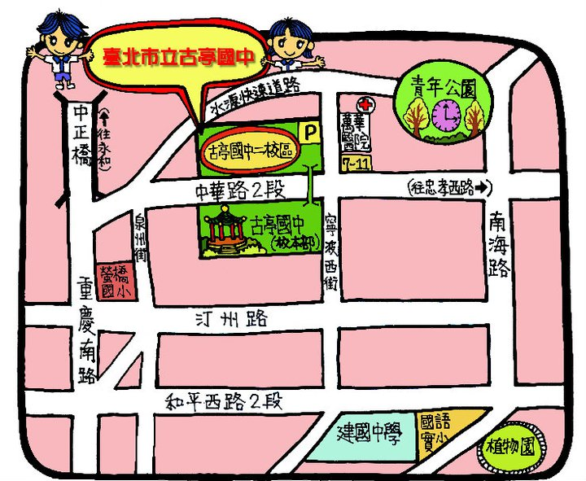
拾貳、本計畫奉核定後實施，修正時亦同。

